

**Zondag 11 juli 2021**

**4e zondag van de zomer**

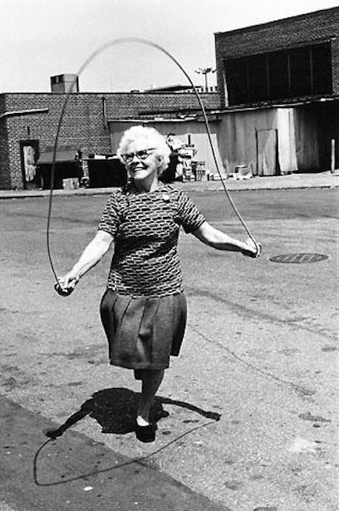

Voorganger: ds. Matthijs Glastra

Organist: Herman Schimmel

Lector: Joke van de Belt  
 Zangers: Hennie Klaassen Bos – van Zetten  
 en Hans Schimmel

U kunt deze viering ook volgen via  
[www.kerkdienstgemist.nl](http://www.kerkdienstgemist.nl)

Muziek   
De klok luidt   
Welkom en drempelgebed

God,  
we zijn bij elkaar  
op zoek naar stilte  
naar leven en liefde  
naar onszelf  
naar U

**GOD   
LAAT UW LICHT OVER ONS OPGAAN  
WEES VOOR ONS LIEFDE DIE BLIJFT**

Lied: “Gegroet jij jij ” , 1e keer voorzang , 2e en 3e keer allen



Begroeting

v: Ons samenzijn dragen wij op aan de Eeuwige,

g: God van Vrede, bron van leven,

v: die ons verbindt met elkaar en de hele schepping

g: die ons verlangen adem geeft en ons vertrouwen voedt.

v: Vrede zij u.

a: De wereld zij vrede

v: Wij groeten elkaar

a: IN DE NAAM VAN DE VADER, DE ZOON

EN DE HEILIGE GEEST. AMEN.

Psalm 92: 1, 7 en 8 - voorzangers

1: Waarlijk, dit is rechtvaardig / dat men de Here prijst,

dat men Hem eer bewijst / zijn naam is eerbied waardig

Wij loven in de morgen / uw goedertierenheid,

ook als de nacht zich spreidt / houdt ons uw hand geborgen.

7: Zoals de cederbomen / hoog op de Libanon,

staan bij de levensbron / de nederige vromen.

Die in Gods huis geplant zijn, / zij bloeien in Gods licht

als palmen opgericht. / Hun lot zal in zijn hand zijn.

8: Zij zullen vruchten dragen / voor ’s Heren heiligdom

tot in hun ouderdom, / tot in hun grijze dagen.

Welsprekend is hun leven: / God is hun heil, hun rots!

Ik loof de daden Gods, / zijn recht is hoog verheven.

Psalmgebed – Psalm 148 (vertaling Huub Oosterhuis)

*Ik prijs gelukkig*

*en als er hogere wezens bestaan*

*prijzen die jou ook gelukkig-*

*gevleugelde legioenen*

*zon maan flitsende sterren*

*zeeën boven de hemel.*

*Zeeën roep je en ze zijn*

*en houden zich aan je woord.*

*Ook draken prijzen gelukkig*

*dat zij mogen bestaan, en de branding*

*vuur, hagel, wolken, sneeuw.*

*Ook de stormen doen wat je zegt*

*de berg, de boom in het woud*

*rund en vogel*

*koningin en koning.*

*Rechtspraak prijst jouw gelukkig*

*dat je weet en zwijgt.*

*Jonge heren en schone vrouwen*

*grijze koppen prijzen zich gelukkig*

*om de grote naam*

*die jij je hebt verworven en ook doet:*

*dat je vrij laat gaan*

*al het bestaande.*

*Ook Israël,om verleden heden en toekomst*

*prijst zich gelukkig*

*looft en prijst en dankt jou*

*viert en zingt jou*

*en weet van ophouden niet.*

Zingen Lied 195 - samen

Ere zij de Vader en de Zoon en de heilige Geest,

als in den beginne, nu en immer

en van eeuwigheid tot eeuwigheid.

Amen.

“Huize Avondrood” – 2 gedichten bij het ouder worden

***Oude dames*** *, Patty Scholten*

*Ruim voor de bus vertrekt zie ik ze naderen.*

*Ze lopen zo behoedzaam in de pas.*

*Hun schoenen passen altijd bij hun tas,*

*gezonde kousen steunen oude aderen.*

*Een fleurig sjaaltje siert hun saaie jas,*

*een beetje lipstick tegen het ontbladeren*

*en zilverwitte krulletjes omkaderen*

*'t gezicht dat vroeger mooi of lelijk was.*

*Dit is mijn voorland, zo zal ik verwelken.*

*Ik maak een praatje met ze over 't weer*

*en ruik een vleug parfum van aronskelken.*

*De bus vertrekt. Ze zingen zacht een lied:*

*sirenen met een lofzang op weleer.*

*Ze wenken naar me. Maar ik wil nog niet.*

***Ouder worden ,*** *Anton Korteweg*

*Wie plotseling ervaart dat hij de geur*

*niet meer ruikt van haar jas, de glans*

*van haar haar niet meer ziet, hoe smal*

*haar handen, aarzelend haar mond,*

*die weet: wij kunnen niets meer dan*

*alleen maar ouder worden, elk voor zich*

*Sterven van steeds meer dorst,*

*leven van steeds minder water.*

Lied 253 – Vocaal Theologen Ensemble

De zon daalt in de zee. De duisternis valt in  
Ik loof de goede God. Hij geeft mij dag en nacht:  
mijn taak bij dag, mijn droom bij nacht.

Laat dagen in de nacht, waar wanhoop heerst en dood,  
geloof en hoop op U: U hebt uw schepping lief,  
U hebt uw schepping innig lief.

Kom, nacht en troost ons zacht. Kom God, genees ons hart.  
Kom leg uw hand op ons en heel zo elke wond.  
Heel, Vader, ook de diepste wond.

Lezen Prediker 12

Acclamatie Lied 333 , samen

Kom, Geest van God,

maak onze harten open,

dat Christus bij ons woning vindt.

Overweging

Muziek   
  
Collecte   
  
Nelie Monden verbindt zich aan onze gemeente  
  
- Muziek van Frédéric Chopin

- Lied 287: 1 - voorzangers

Rond het licht dat leven doet

groeten wij elkaar met vrede;

wie in voor- of tegenspoed

zegen zoekt, mag binnentreden, –

bij de Heer zijn wij hier thuis,

kind aan huis

- Gedicht “Hier ben ik” van Anton Ent (Liedboek p. 1456)

*Hier ben ik, hier woon ik, hier*

*in uw naam, in vier heilige letters*

*heb ik een dak boven mijn hoofd*

*zoals een wandelaar aan de rivier*

*thuiskomt in het gakken van ganzen*

*hier ben ik, beloofd is beloofd*

*-* JA-woord van Nelie

- Lied 287: 5 – samen gezongen

Rond het licht dat leven doet

groeten wij elkaar met vrede.

Paaslicht straal ons tegemoet,

zegen wie uw liefde delen, –

licht dat dit geheim behoedt:

God is goed.

“Langs de grenzen van het leven”

*Wanneer wij moeten gaan*

*langs de grenzen van het leven,*

*waar ziekte ons klein maakt,*

*onzeker en afhankelijk,*

*laat ons leven dan niet*

*verlopen in de angst.*

*Als leven pijnlijk wordt,*

*het broze lichaam vervalt:*

*laat er een omarming blijven*

*die ons draagt.*

*Laten er mensen zijn*

*die ons vasthouden:*

*doe zelf uw naam eer aan*

*en laat U vinden*

*als wij U zoeken. Amen.*

*Sytze de Vries, Liedboek p. 1372*

Gebeden – met samen gezongen acclamatie – stilte – Onze Vader

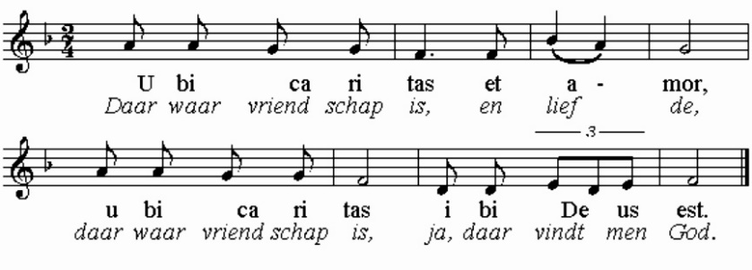

Onze Vader die in de hemel zijt,

Uw naam worde geheiligd.

Uw koninkrijk kome,

Uw wil geschiede, op aarde zoals in de hemel.

Geef ons heden ons dagelijks brood.

En vergeef ons onze schulden

zoals ook wij onze schuldenaars vergeven.

En leid ons niet in verzoeking,

maar verlos ons van de boze.

Want van U is het koninkrijk

en de kracht  
en de heerlijkheid  
in eeuwigheid, Amen

Lied 245: 1 en 3 – voorzangers

1: ’k Wil U, o God, mijn dank betalen,

U prijzen in mijn avondlied.

Het zonlicht moge nederdalen,

maar Gij, mijn licht, begeeft mij niet.

Gij woud mij met uw gunst omringen,

meer dan een vader zorgde Gij,

Gij, milde bron van zegeningen:

zulk een ontfermer waart Gij mij.

3: Ik weet, aan wie ik mij vertrouwe,

al wisselen ook dag en nacht.

Ik ken de rots waarop ik bouwe:

hij feilt niet, die uw heil verwacht.

Eens aan de avond van mijn leven

breng ik, van zorg en strijden moe,

voor elke dag, mij hier gegeven,

U hoger, reiner loflied toe.

Vredeslied  *,* 1 x muziek, 1 x samen gezongen   
  
 Zegen wens ik je toe, liefde wens ik je toe,  
 dat er mensen zijn met wie je kunt delen.  
 Vrede wens ik je toe

Zegen gesproken

**Dat de liefde van God  
onze dagen vult  
  
dat het leven van Jezus  
vrede legt in ons hart en onze handen**

**dat de Geest van God  
ons blijft bewegen en blijft dragen**

**zo zegene ons**

**de Vader, de Zoon en de Heilige Geest  
  
AMEN (samen zingen)**

Muziek

In deze coronatijd zijn wij op verschillende manieren betrokken bij de vieringen. In het kerkgebouw, thuis, met beeld of via de kerkomroep. We zijn benieuwd naar uw ervaringen. 

Mogelijk hebt u ideeën / suggesties waar wij mee verder kunnen. Al uw reacties kunt u doorgeven via email: *reactieviering@pknhuissen.nl* of telefonisch: 06-2129 4143   
(ds. Matthijs Glastra).